TRƯỜNG THCS CỰ KHÓI TẬP HUẤN
TRỰC TUYẾN SÁCH GIÁO KHOA LỚP 6 NĂM HỌC 2021- 2022
Trường THCS Cự Khối đã tổ chức điểm cầu dự bồi dưỡng, tập huấn trực tuyến sử dụng sách giáo khoa lớp 6 trong năm học mới 2021 - 2022.
Trong các ngày từ 28 tháng 6 đến ngày 29 tháng 6 năm 2021, trường THCS Cự Khối đã tổ chức điểm cầu dự bồi dưỡng, tập huấn trực tuyến sử dụng sách giáo khoa lớp 6 trong năm học mới 2021 - 2022. Ngày 28/6 là các môn: Tiếng Anh, Toán, Sử -Địa, Hoạt động trải nghiệm, Âm nhạc Giáo dục công dân. Ngày 29/6 là các môn: Khoa học tự nhiên, Tin học, Mĩ thuật, Giáo dục thể chất, Công nghệ. Tại buổi tập huấn trực tuyến sử dụng sách giáo khoa lớp 6, toàn thể cán bộ, giáo viên nhà trường đã được nghe triển khai nội dung bổ ích như: Nghiên cứu cấu trúc sách giáo khoa, cấu trúc bài học, điểm mới của sách giáo khoa; nghiên cứu phân tích sách giáo viên, sách bài tập; thảo luận, tìm hiểu phương pháp dạy học và cách thức đánh giá; phân tích video bài dạy minh họa; giới thiệu cấu trúc và các dạng bài cơ bản; hướng dẫn tổ chức dạy học một số bài học, một số hoạt động đặc trưng….Đồng thời giúp các cán bộ quản lý, giáo viên được giải đáp và thống nhất nhận thức những vấn đề liên quan đến triển khai dạy học sách giáo khoa lớp 6 mới đảm bảo yên tâm, tự tin khi thực hiện bài giảng.
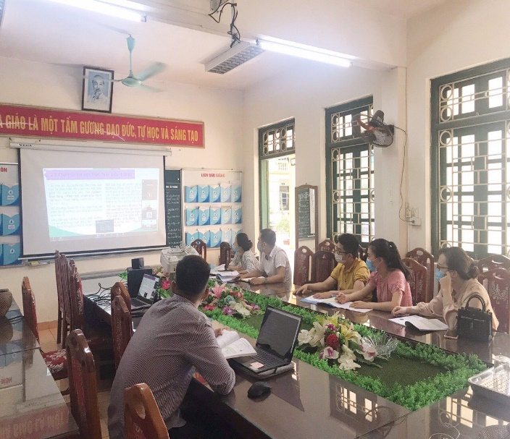
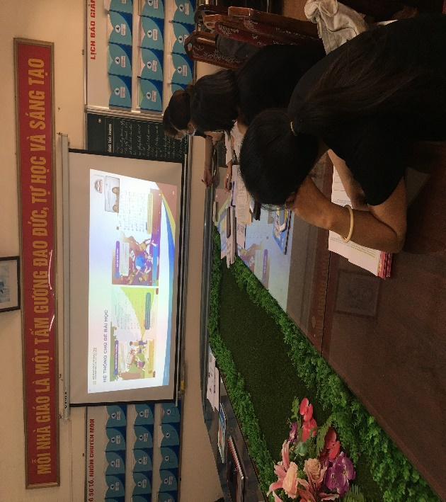
Một số hình ảnh trong buổi tập huấn
